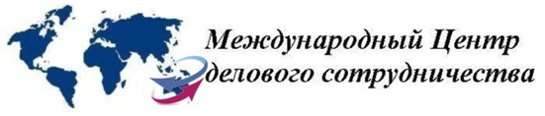

Международный семинар
«Организация и управление мясным и молочным скотоводством
в европейских странах. Селекция.
Ветеринария. Кормопроизводство»
Федеративная Республика Германии / Королевство Нидерландов
13-19 июля 2015 года

Регистрационная форма Z.A.

Юридическое наименование организации заказчика
Руководитель, подписывающий договор
Документ, подтверждающий полномочия руководителя организации
ФИО и должность участника мероприятия
ФИО контактного лица Заказчика, должность, телефон, е-mail.
ФИО, телефон и е-mail главного бухгалтера
Электронная почта
Рабочий телефон/мобильный телефон
Банковские реквизиты

Юридический адрес Заказчика (с индексом)
Фактический адрес Заказчика (с индексом)
ИНН
КПП
Расчетный счет
Наименование банка
БИК банка

Ждем Вашу регистрационную форму на E-mail: icbc@list.ru или
по факсу: +7 (7172)999 079

Международный Центр делового сотрудничества
Республика Казахстан, г.Астана, 010000, пр-т Тәуелсіздік 3
Тел: +7 7172 999 069, Факс: +7 7172 999 079
E-mail: icbc@list.ru Сайт: www.kamada-conference.kz

